INTRODUCTION

Définition :

Un **portfolio** est un dossier personnel dans lequel les acquis de formation et les acquis de l'expérience d'une personne sont définis et démontrés en vue d'une reconnaissance par un établissement d'enseignement ou un employeur.

Le portfolio diffère du [curriculum vitæ](https://fr.wikipedia.org/wiki/Curriculum_vit%C3%A6) dans le sens où les renseignements qu'il contient sont articulés en fonction d'un objectif, par exemple une demande d'emploi, et qu'il doit aussi présenter des preuves des acquis de la personne.

Le terme portfolio est plus fréquemment employé dans le domaine des [arts](https://fr.wikipedia.org/wiki/Art), en particulier dans les domaines du [graphisme](https://fr.wikipedia.org/wiki/Graphisme), de la [photographie](https://fr.wikipedia.org/wiki/Photographie) et du game-design sur [internet](https://fr.wikipedia.org/wiki/Internet). On rencontre également le faux anglicisme « book ». Le portfolio est aussi utilisé dans la présentation de projets artistiques voués à la diffusion. Par exemple, l'artiste désirant répondre à un appel de dossier lancé par une [galerie d'art](https://fr.wikipedia.org/wiki/Galerie_d%27art) et/ou une salle de spectacle devra réaliser un portfolio en fonction de cet objectif.

Présentation du Devoir de groupe :

Ce devoir représente



Objectif : Représente le menu du page et le logo

Aperçu de code source

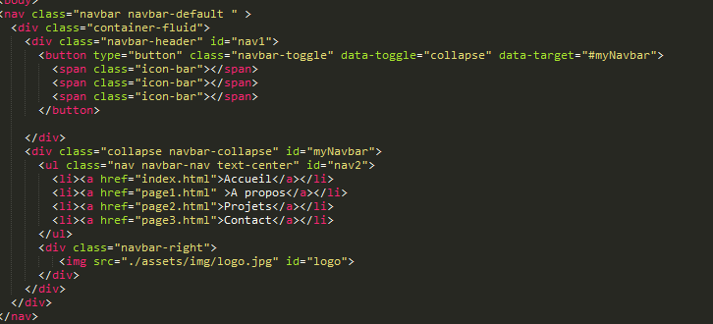

Explication :

La balise **Nav**: Le Navbar est un trait agréable, et est un des traits proéminents de sites du Tirant de botte. Navbars sont des composants du meta sensibles qui servent comme en-tête de la navigation pour votre application ou site. Navbars s'écroulent dans les vues mobiles et devenu horizontal comme les augmentations de la largeur du viewport disponibles. À son cœur, le navbar inclut appeler pour noms de site et navigation de base.

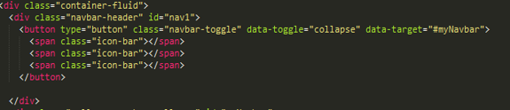

Ce code permet d’afficher le petit icone de menu si on redimensionne l’écran.



La balise **<div>** définit une division ou une section, appelé aussi calque, dans un document HTML.

La balise **<div>** est utilisée pour regrouper des éléments sous forme de bloc et ainsi pouvoir les formater en CSS.

**Remarque** : Les navigateurs placent toujours un saut de ligne avant et après un élément **<div>**.

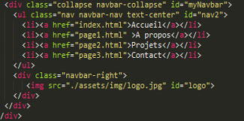

Ce code permet d’afficher les différents menus contextuels « Accueil, A propos, Projets, Contact »

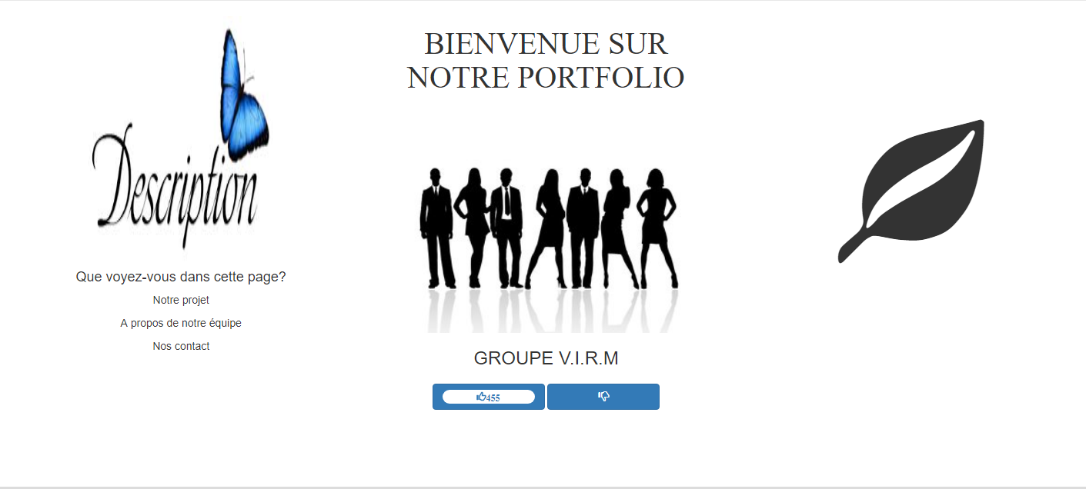

Objectif : interface du page d’accueil

Aperçu de code source :

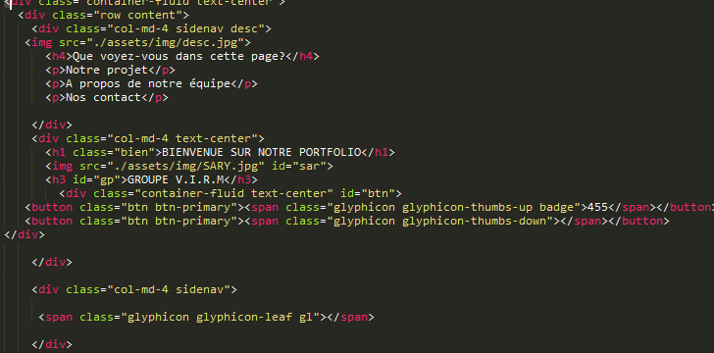

Ce code présente le corps du page d’accueil.



Objectif : pied de page (footer)

Aperçu de code source :

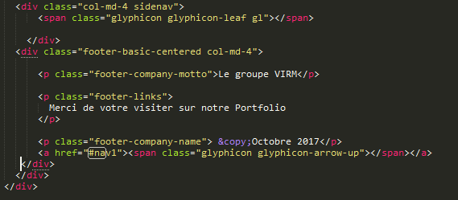

Ce code permet d’afficher le pied de page.

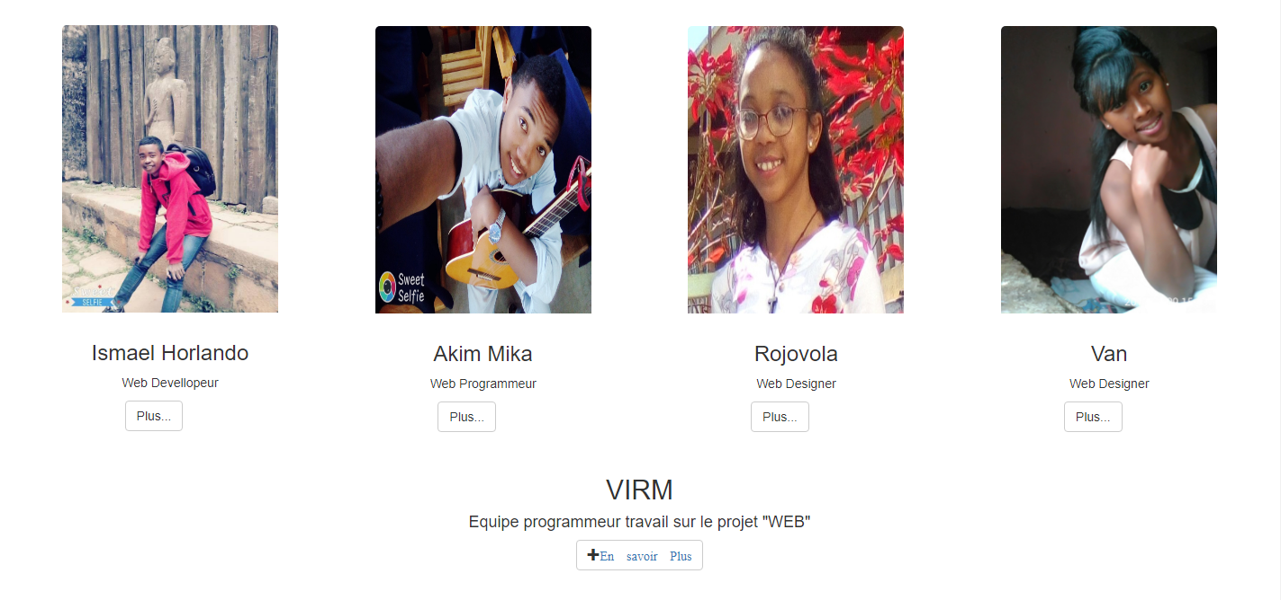

Objectif : contenus du page « A propos »

Présentation de chaque membre de groupe VIRM avec leur spécialité en informatique

Aperçu de code source :

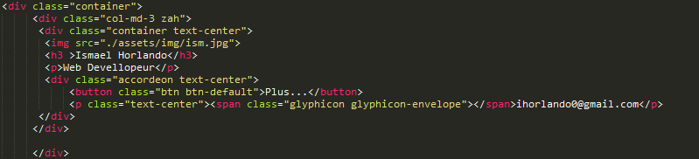

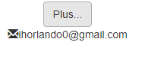

Objectif : En faisant passer le curseur sur le bouton « plus » une adresse e-mail est apparue.

Aperçu de code source :





Objectif : On clique sur le bouton « en savoir plus» pour aller dans la page « projet » (raccourci)

Aperçu de code source :



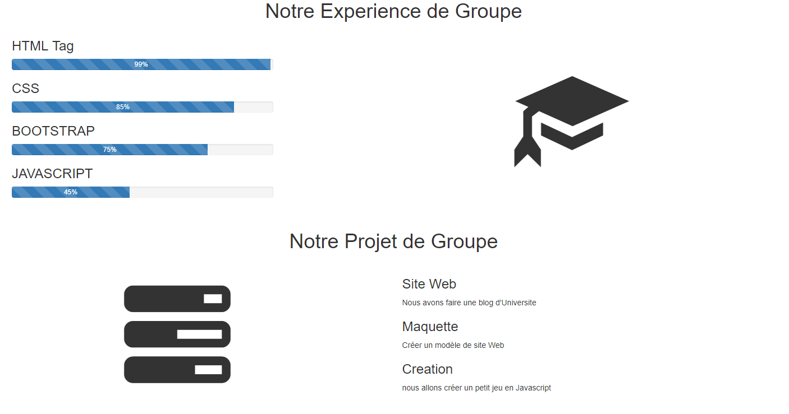

Objectif : contenue du page « projet »

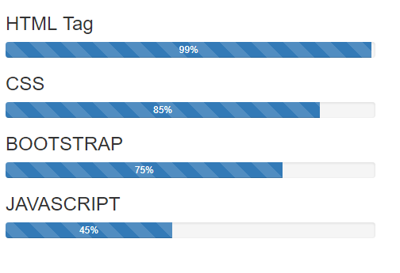

Objectif : pour voir les taux d’expériences du groupe en web.

Aperçu de code source :

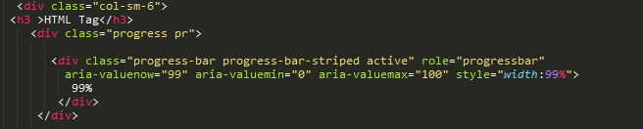

* Explication : chaque document HTML peut contenir un ou plusieurs titres h1 à h6
* chaque titre h1 à h6 nécessite obligatoirement une balise ouvrante <hn> et une balise fermante </hn>
* il existe 6 niveaux de titrage possibles : h1, h2, h3, h4, h5 et h6. h1 étant un titre de premier niveau, h2 un titre de second niveau, h3, un titre de troisième niveau etc…

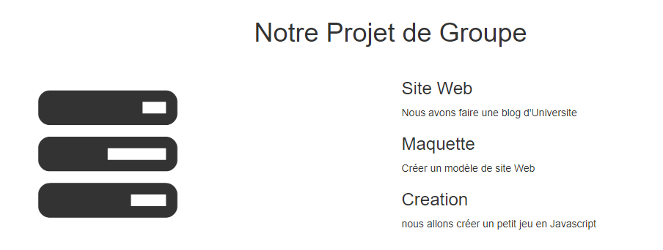

Objectif : pour afficher notre projet de groupe

Aperçu du code source :

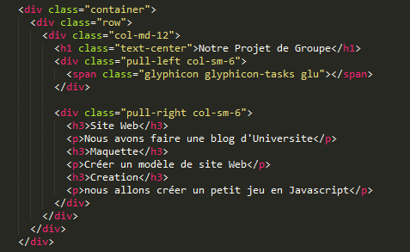

Explication :

La balise <span> est une balise structurante au même titre que la balise [<div>](http://www.startyourdev.com/html/tag-html-balise-div). Elle affiche son contenu sans appliquer de modification (affichage "inline") contrairement à la balise <div> qui occupe toute la largeur disponible et effectue un retour à la ligne avant et après son contenu (affichage "block").

La balise <p> est une balise de paragraphe.

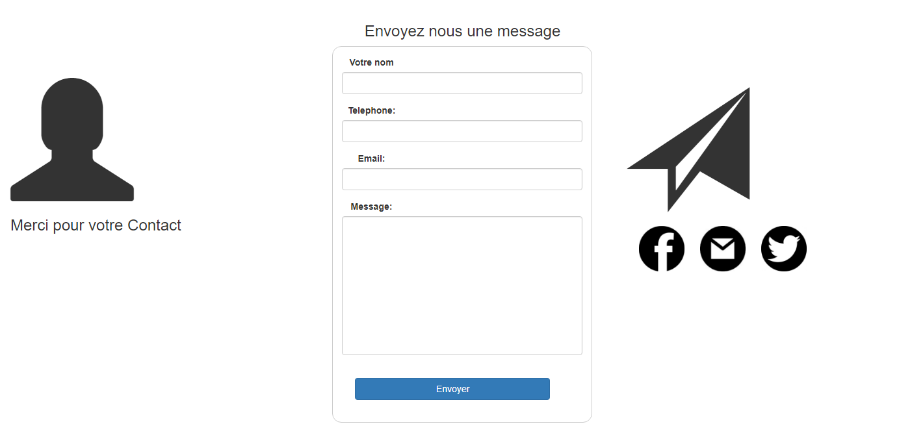

Objectif :

Pour afficher le contenu dans page 3 (Contact).

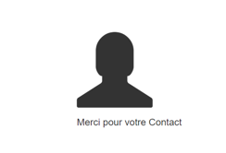

Aperçu du code source :

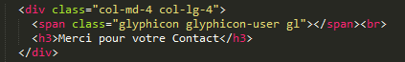

Explication :

Le code  peut afficher un logo d’utilisateur et le balise <br> pour sauter à la ligne.

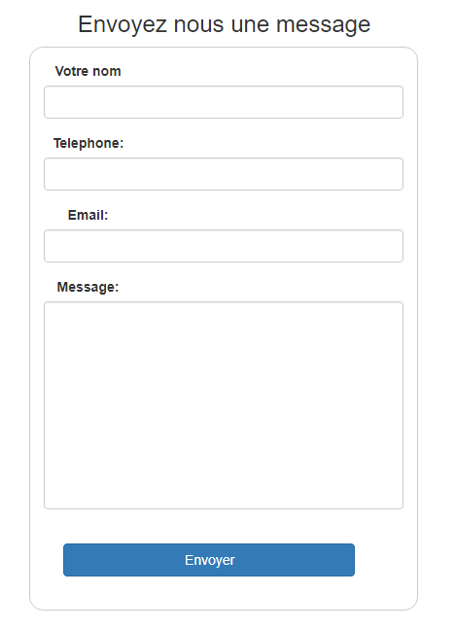

Objectif :

Permet d’afficher le formulaire pour pouvoir nous communiquer.

Aperçu du code source :

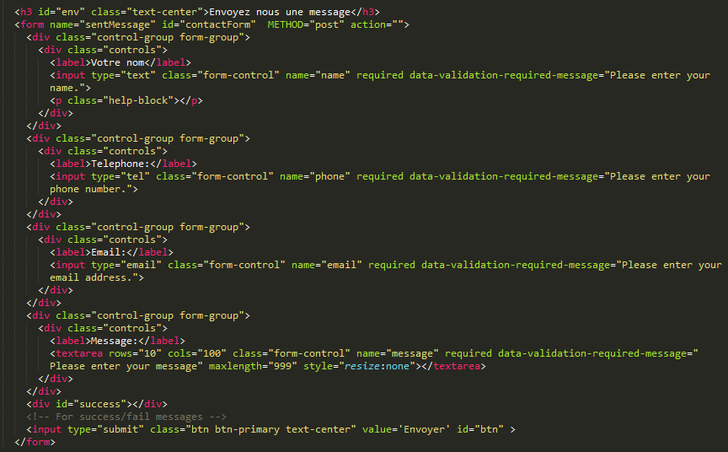

Explication :



La balise <label> permet de rattacher une information textuelle à un contrôle par le biais d'une étiquette. Ce tag est généralement utilisé dans les formulaires pour mettre en relation une zone de saisie et son descriptif. Cette relation entre balise <label> et [<input>](http://www.startyourdev.com/html/tag-html-balise-input) se fait en liant l'attribut "for" du tag <label> à l'attribut "id" de l'élément <input>.   
Elle a pour effet de donner le focus ou de cocher (dans le cas de cases à cocher ou de boutons radio) le champ lorsque le champ contenu dans le label est cliqué.   
Il est possible d'appliquer tous les styles de mise sur la balise label. Par défaut, le curseur de la souris est de type "default" lorsque celui-ci survole un label.



La balise <textarea> fait partie des éléments utilisés au sein des formulaires [<form>](http://www.startyourdev.com/html/tag-html-balise-form) afin de récupérer des informations clients. Cette balise n'interprète pas les tags HTML mais reproduit les espaces les tabulations et les retours charriot qu'elle contient.



Objectif :

Pour pouvoir nous communiquer avec les réseaux sociaux (Facebook, Gmail, Twitter).

Aperçu du code source :

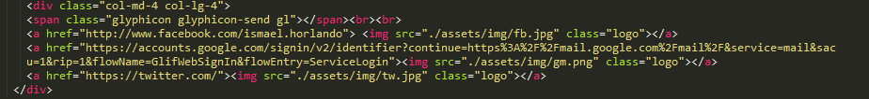

Explication :



La balise **<a> définit un lien hypertexte**, qui est utilisé pour relier une page à l’autre.  
L’attribut le plus important de la balise **<a>** est l’attribut href, qui indique la destination du lien.



**La balise HTML et XHTML IMG** permet de mettre une image dans le document html.

CONCLUSION :

On trouve tous les codes possibles dans la création d’un portfolio.

Cette présentation, on affiche toute la balise que nous avons déjà finie dans tous les cours de 1ere année dans la base d’Internet & Service.